Quraşdırma təlimatları + botun aktivləşdirilməsi
1) Visual code studio yükləyin
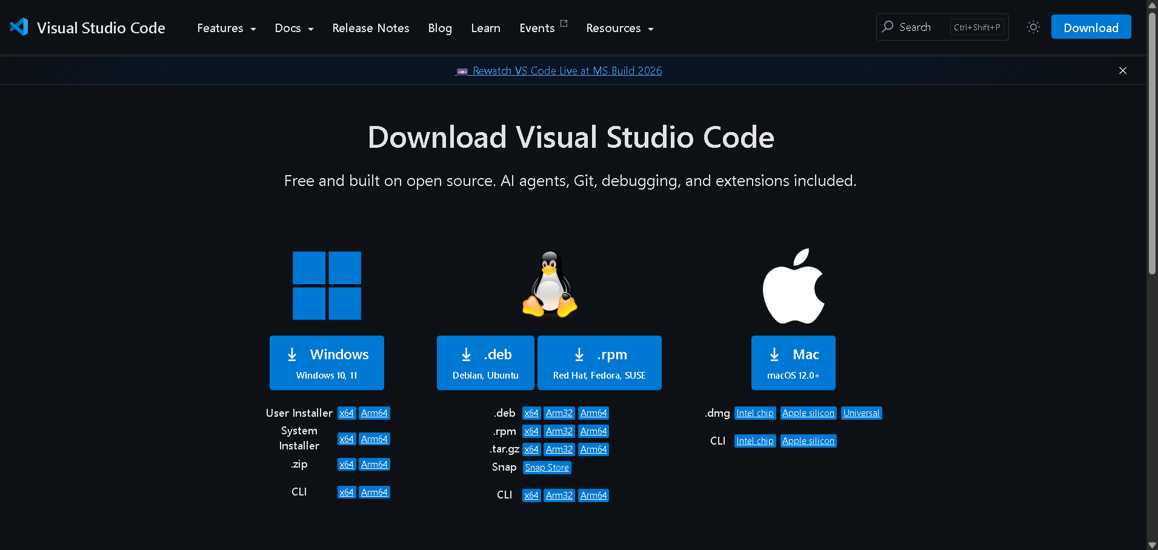
Əməliyyat sisteminizi seçin
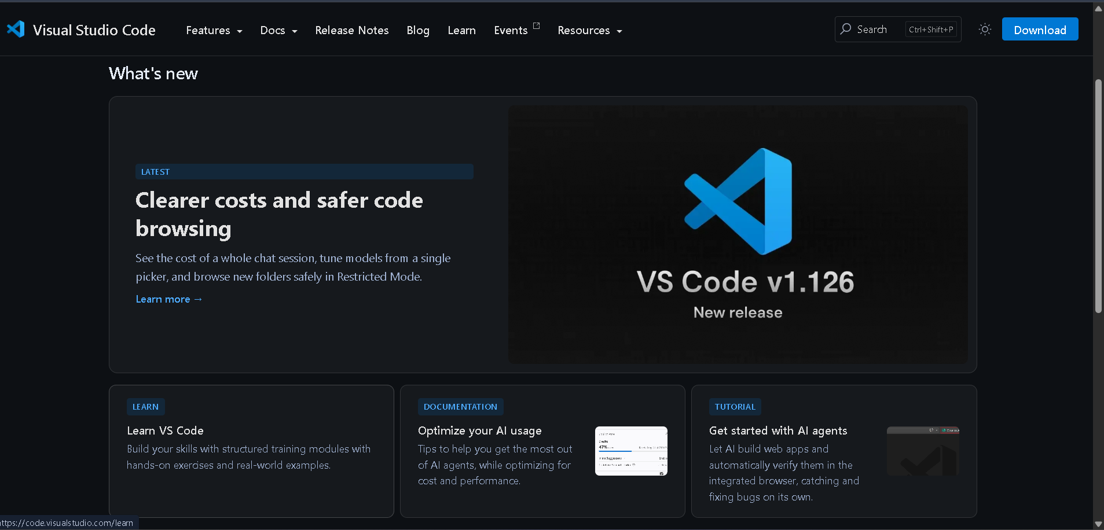

Zəhmət olmasa faylınızın endirilməsini gözləyin.
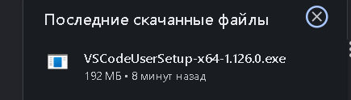

2) VS CODE STUDIO quraşdırılması
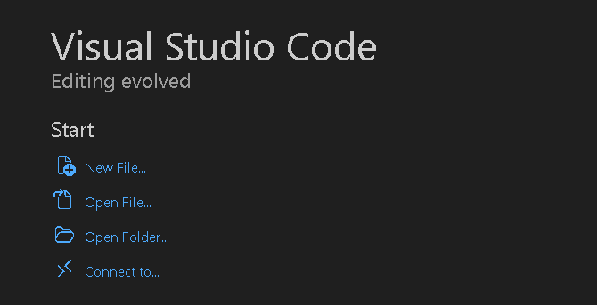
Burada sizə göndərdiyim faylı seçəcəksiniz.
Bura klikləyin
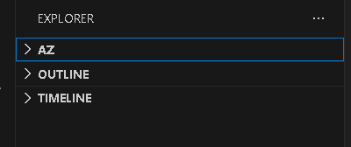

Sonra burada
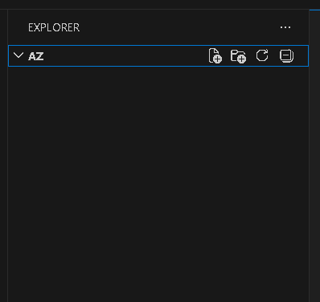

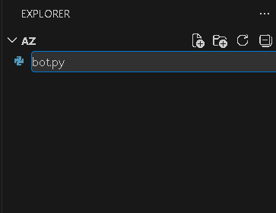
Burada yaza biləcəyiniz bir pəncərə açılacaq.
Orada `bot.py` yazın.

Bundan sonra bura klikləyin.
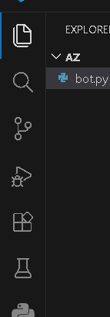

Belə bir pəncərə açılacaq; bura "Python" yazın.
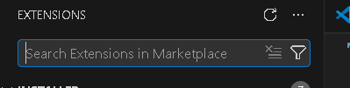

Sonra bura klikləyin.
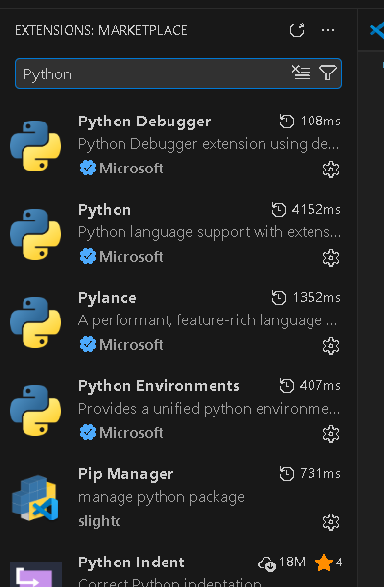

Siz onu buradan yükləməlisiniz; hər hansı bir problem olarsa, kömək edərəm.
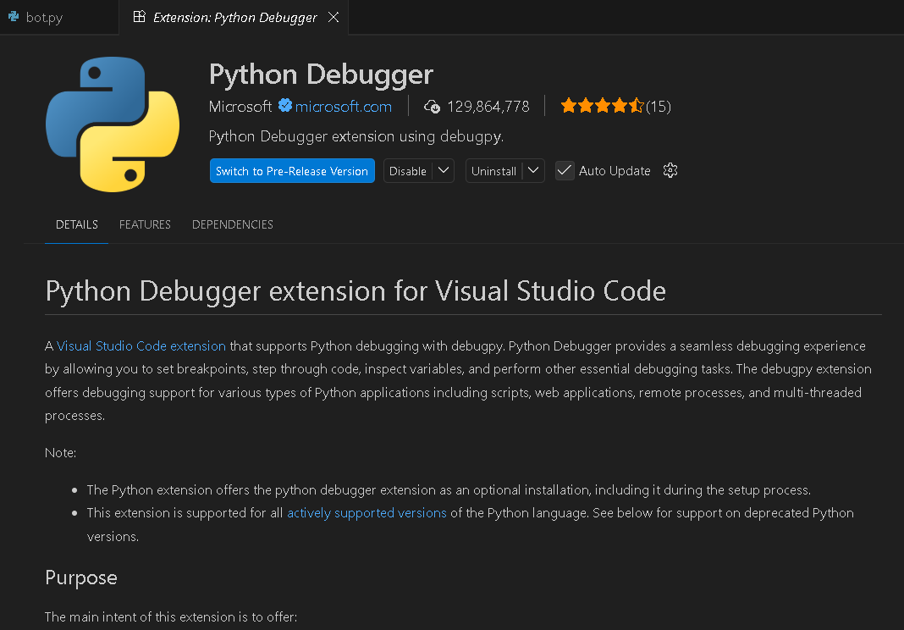

Sonra faylda göstərildiyi kimi bütün addımları yerinə yetirin.
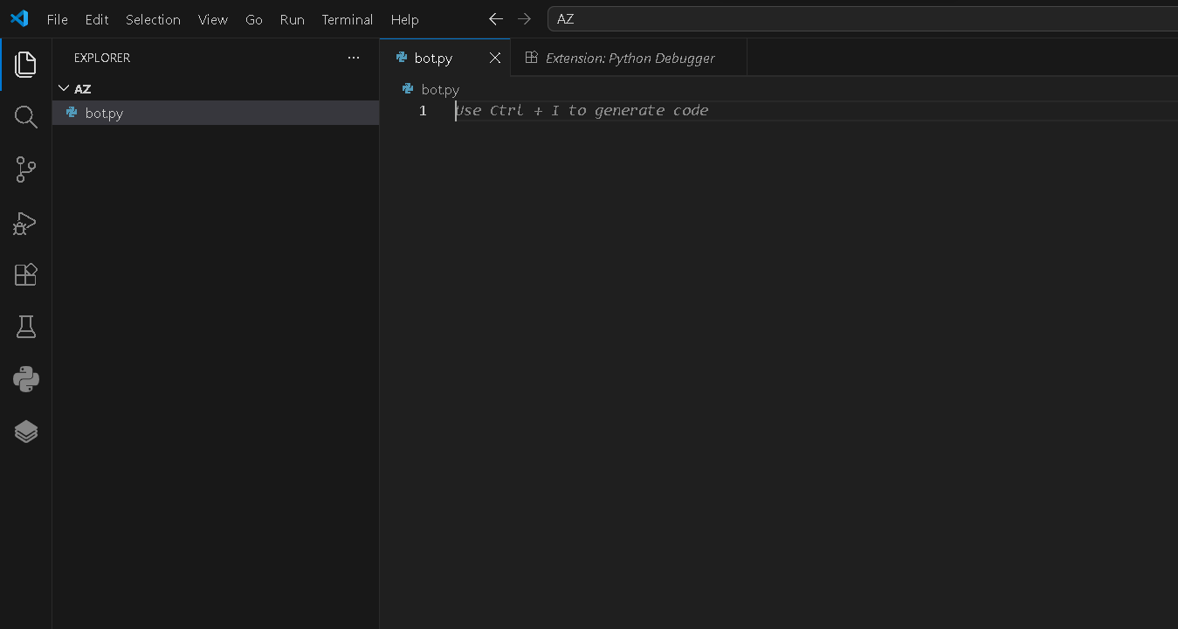

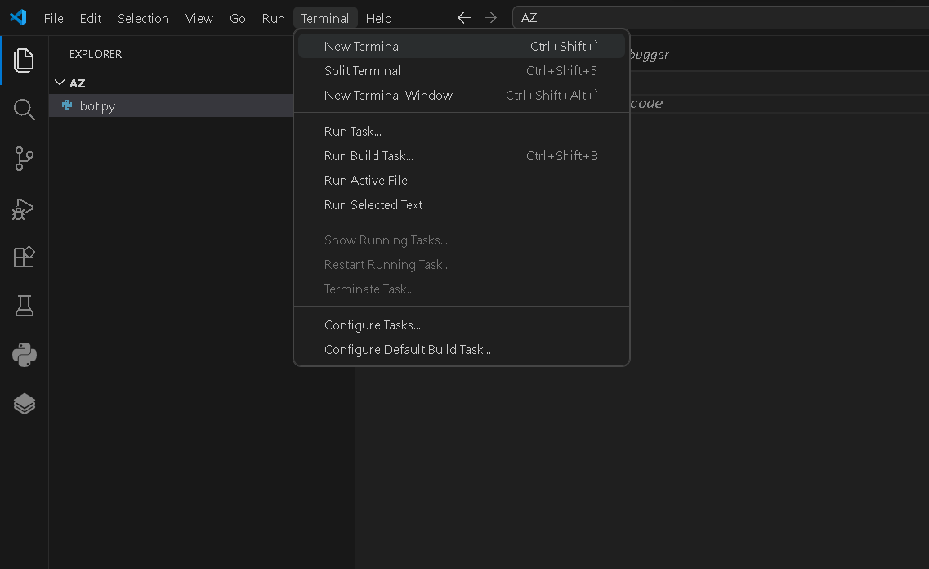

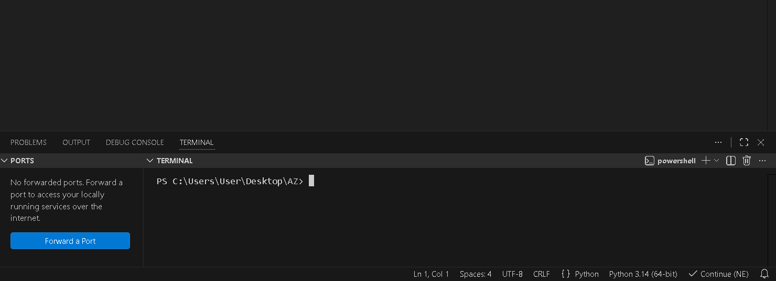

Bura `pip install aiogram` yazın.
Sonra yüklənəcək; bitdikdən sonra bura klikləyin və əvvəlki şəkillərdə olduğu kimi yenidən yeni terminal yaradın.
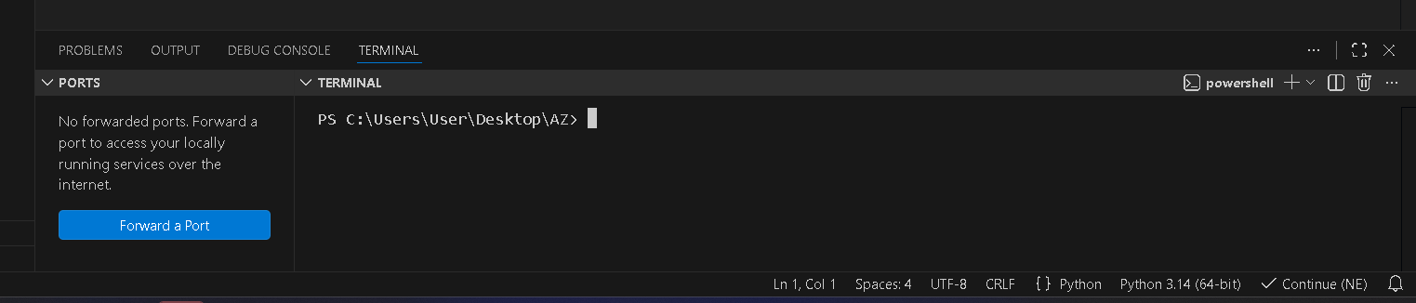
Sonra yazın
python bot.py
Bu, botunuzu aktivləşdirir.
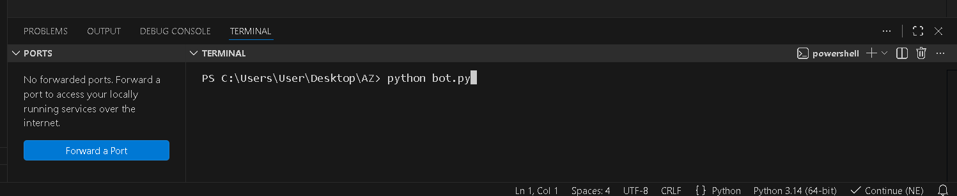
Botu dayandırmaq üçün aşağıdakı düymə kombinasiyasından istifadə edin:
CTRL + C
Onu işə salmaq üçün isə bundan istifadə edin:
python bot.py

